5 Tips Pengaturan di Galaxy S24 Series untuk Pengalaman Mobile Epic

Galaxy S24 Series hadir dengan beragam pengaturan unggulan untuk personalisasi dari mulai widget hingga pengaturan baterai

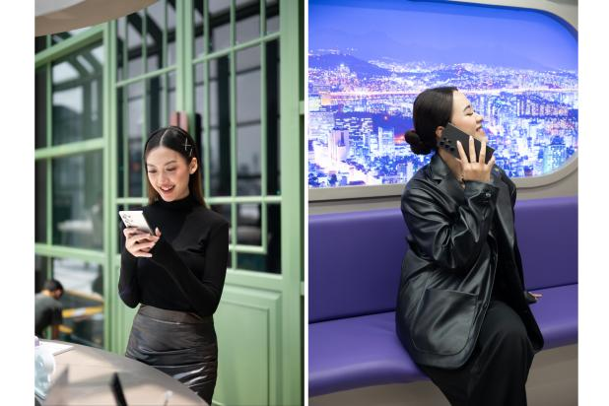
Pengalaman pengguna yang ditingkatkan berkat pengaturan di Galaxy S24 Series mereka

Jakarta, 1 April 2024 - Peluncuran Samsung Galaxy S24 Series tidak hanya membawa sejumlah inovasi terkini untuk kemudahan produktivitas sehari-hari, tapi juga menawarkan pengalaman mobile yang lebih personal dan seamless bagi penggunanya. Dengan teknologi terbaru Galaxy AI, Galaxy S24 Series menjanjikan pengalaman berkesan dengan fitur-fitur serta pengaturan inovatif, mulai dari pengaturan layar hingga alarm, yang semuanya dapat disesuaikan dengan preferensi dan kebutuhan penggunanya.

“Konsumen kami di kalangan Gen Z adalah mereka yang senang mengeksplorasi smartphone mereka. Dan untuk terus relevan dengan mereka, kami selalu berusaha memberikan kemudahan untuk membuat smartphone ditangan mereka lebih personal. Galaxy S24 Series hadir dengan kemampuan personalisasi yang epic sesuai kepribadian dan kebutuhan penggunanya, mulai dari pengaturan layar, alarm animasi, hingga pengaturan baterai khusus untuk menciptakan pengalaman mobile yang menyenangkan. Selain itu juga hadir pilihan warna dan aksesoris beragam yang membuat mereka merasa unik diantarayang lain unik,” ujar Verry Octavianus, MX Product Marketing Senior Manager Samsung Electronics Indonesia.

Ada 5 tips pengaturan yang bisa kamu coba untuk bikin experience menggunakan Galaxy S24 Series yang berbeda dan lebih personal:

1. Atur widget di lock screen sesuai preferensi dan kebutuhan

Berbeda dengan smartphone pada umumnya, Galaxy S24 Series menawarkan kemampuan untuk menyesuaikan widget di lock screen. Kamu bisa lebih fleksibel untuk mengatur widget sesuai preferensi, mulai dari mengubah warna tampilan jam hingga menambahkan indikator baterai, kalender, cuaca, bahkan grafik aktivitas harian dari Samsung Health di layar kunci.

Fitur inovatif yang pertama dalam sejarah perangkat seri flagship Galaxy S ini akan memberikan penggunanya pengalaman personalisasi yang lebih mendalam, memungkinkan kamu untuk merancang lock screen sesuai dengan gaya dan kebutuhan. Serta memberikan kamu kemudahan untuk bisa dengan cepat dan praktis mengakses berbagai informasi dan fungsi penting lainnya langsung dari lock screen. Begini caranya melakukan pengaturan widget:
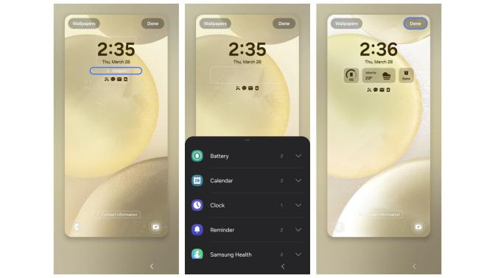
Setting widget pada lock-screen untuk mempermudah mengakses aplikasi

- Sentuh dan tahan Layar kunci ponsel Anda, lalu ketuk Widget
- Geser ke atas untuk melihat widget yang tersedia, seperti Baterai, Jam, dan Pengingat.
- Pilih widget, lalu pilih opsi widget yang diinginkan. Ulangi proses ini untuk terus menambahkan widget.
- Untuk mengatur ulang widget, sentuh dan tahan widget yang diinginkan, lalu seret ke tempat baru di samping widget lainnya.
- Untuk menghapus widget, ketuk ikon minus merah pada widget.
- Setelah selesai, ketuk Done untuk menyimpan widget ke lock screen.

Kini pengguna dapat mengetuk widget pada lock screen, lalu menggeser ke atas untuk membuka aplikasi atau melihat informasi lebih lanjut.

2. Atur kualitas layar hingga QHD+ sesuai aktivitas kamu untuk visual yang lebih tajam dan jernih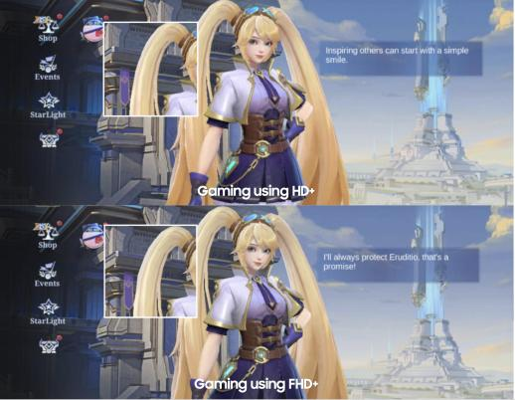
Gaming lebih seamless dengan pengaturan layar mulai dari HD+ hingga FHD+

Tips berikut ini memungkinkan kamu untuk menyesuaikan kualitas layar sesuai keinginan dengan lebih mudah. Kini, kamu bisa dengan mudah mengubah resolusi layar perangkat sesuai dengan aktivitas yang kamu lakukan, misalnya menonton konten multimedia atau bermain game. Menariknya lagi, kamu bisa mengaktifkan Mode QHD+ yang direkomendasikan untuk menikmati konten multimedia dengan kualitas visual yang optimal. Adapula Mode FHD+ yang bisa memberikan pengalaman gaming yang lebih responsif dan lancar.

Semua fitur pengaturan layar tersebut hadir untuk memberikan kamu kebebasan dalam mengoptimalkan pengalaman visual. Kamu bisa mengubah resolusi sesuai kebutuhan dengan cara:
- Masuk ke Settings
- Pilih Display
- Pilih Screen Resolution
- Pilih kualitas yang diinginkan, mulai HD+ hingga QHD+
- Klik Apply untuk mengaplikasikan pengaturan yang telah dipilih

3. Setting alarm yang bikin semangat dengan Galaxy S24 Series
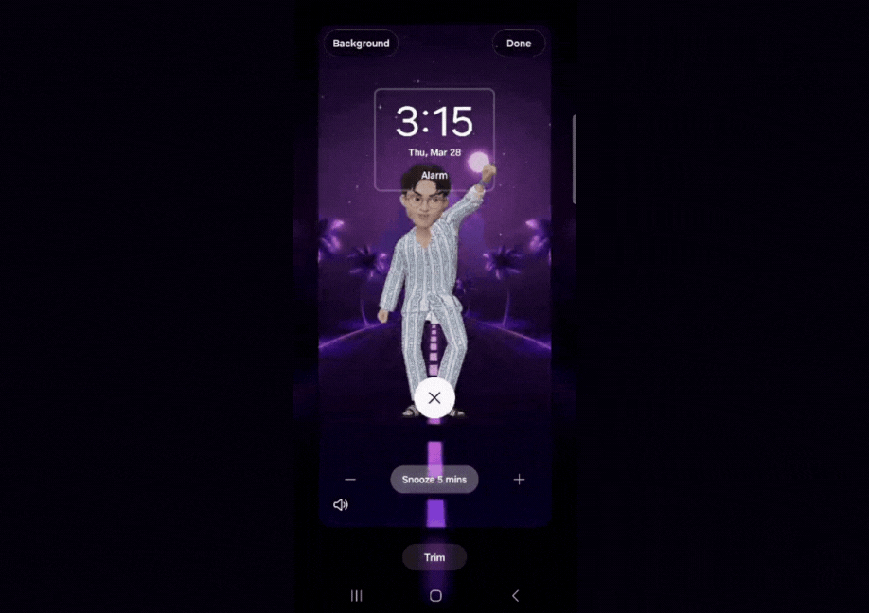
Alarm lebih menarik, dengan menggunakan AR Emoji untuk background

Bagi sebagian orang, suara alarm di pagi hari terdengar kurang menyenangkan. Tapi, dengan Galaxy S24 Series kamu bisa mengubah pengalaman tersebut menjadi lebih menyenangkan dan unik. Karena, Galaxy S24 Series memungkinkan kamu untuk customize alarm kamu dengan gambar yang nggak cuma statis, tapi juga bergerak (animasi) dengan fitur Animated Alarm Background. Fitur ini bakal bikin tampilan antarmuka alarm kamu jadi lebih hidup dan menarik.

Dengan efek visual yang dinamis dan beragam sesuai gaya dan mood kamu, animasi alarm bisa membantu kamu bangun dengan lebih semangat di pagi hari. Fitur ini memberikan pengguna Galaxy S24 Series kesempatan untuk menambahkan sentuhan personal pada perangkat mereka dalam aktivitas yang mereka lakukan. Caranya mudah:
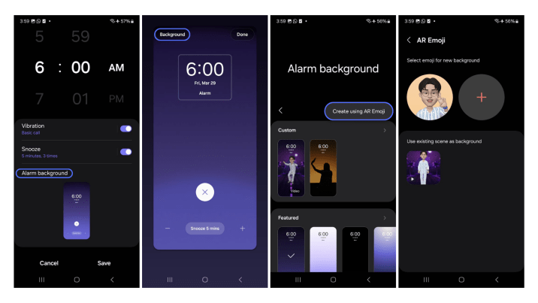
- Buka Alarm
- Set jam alarm dan detailnya
- Scroll ke bawah dan klik Alarm Background
- Kemudian klik Background di pojok kiri atas
- Lalu kamu bisa memilih gambar atau video dari Gallery atau menggunakan AR emoji dengan klik tiga titik di pojok kanan atas

4. Atur Mic Sound untuk kualitas suara yang jernih banget saat telepon
Salah satu tantangan pengguna smartphone saat melakukan panggilan telepon adalah gangguan suara dari lingkungan sekitar, terutama di tempat yang bising. Untungnya, pengguna Galaxy S24 Series bisa memanfaatkan fitur Control Mic Sound untuk mendapatkan kualitas suara yang sangat jernih saat melakukan panggilan telepon. Fitur yang memanfaatkan teknologi AI ini akan fokus pada suara kamu dan mengurangi suara latar, sehingga percakapan terdengar lebih jelas, bahkan di situasi yang bising sekalipun.

Dengan mengaktifkan fitur mic mode melalui notification panel, kamu bisa mengubah pengaturan mikrofon dari mode standard menjadi voice focus saat melakukan panggilan suara atau video. Fitur ini memungkinkan kamu untuk menikmati pengalaman panggilan telepon yang jernih tanpa perlu khawatir akan kebisingan di sekitarmu. Cara mengaktifkannya pun gampang banget:
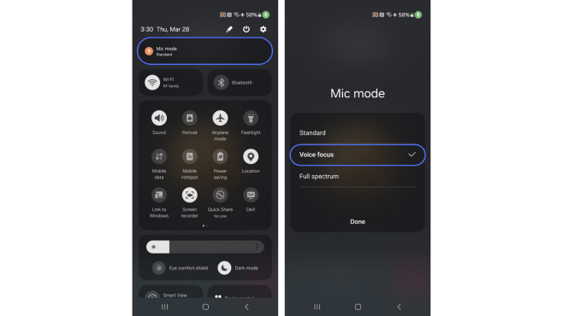
- Swipe down notification panel saat melakukan panggilan telepon atau video
- Expanded notification panel dan pilih Mic Mode
- Pilih setting mic dari Standard menjadi Voice Focus untuk fokus pada suara penelepon atau Full Spectrum untuk menangkap suara di sekitarnya

5. Atur battery life untuk penggunaan Galaxy S24 Series yang lebih lama
Daya tahan baterai yang awet jadi dambaan setiap pengguna smartphone. Galaxy S24 Series hadir dengan fitur yang memungkinkan kamu untuk menjaga umur baterai agar lebih tahan lama dengan mengaktifkan fitur Battery Protection. Fitur ini membantu mengorganisir penggunaan daya baterai saat melakukan pengisian daya, yang pada akhirnya akan membantu menjaga umur baterai perangkat. Caranya:
- Masuk ke menu Settings
- Pilih Battery
- Aktifkan fitur Battery Protection

Tidak hanya itu, kamu juga bisa mengoptimalkan penggunaan baterai dengan mengaktifkan opsi Process Data Only On Device. Dengan mengaktifkan fitur ini, kamu tetap masih bisa menikmati keunggulan fitur AI on Device tanpa harus mengorbankan daya baterai untuk fitur-fitur AI lainnya. Untuk mengaksesnya sebagai berikut :
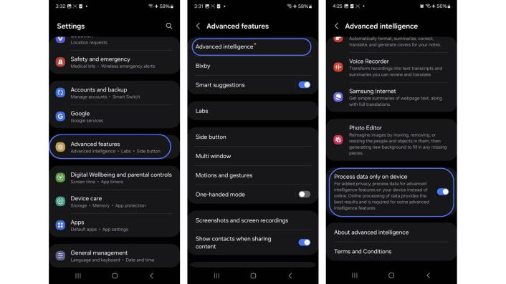
1. Masuk ke menu Settings
2. Pilih Advanced features lalu masuk ke Advanced Intelligence
3. Lalu aktifkan Process data only on device

Semua fitur ini sejalan dengan komitmen Samsung untuk menghadirkan penggunaan jangka panjang pada Galaxy S24 Series, termasuk kemampuan untuk menerima pembaruan sistem operasi hingga tujuh tahun ke depan.

Rasakan mobile experience yang lebih baik dan lakukan pengaturan lebih personal dengan Galaxy S24 Series!
Selain menyuguhkan kemampuan untuk membuat lebih personal, Galaxy S24 Series juga dilengkapi dengan kemampuan kamera yang mumpuni, teknologi AI yang canggih, dan chipset terkini untuk mendorong produktivitas penggunanya. Galaxy S24 Ultra hadir dengan harga mulai dari Rp21.999.000 (12GB/256GB). Galaxy S24+ dibanderol dengan harga mulai dari Rp16.999.000 (12GB/256GB). Galaxy S24 tersedia dengan harga mulai dari Rp13.999.000 (8GB/256GB). Selama bulan Ramadhan, kamu bisa mendapatkan cashback hingga Rp3,000,000 dengan program trade in atau PWP yang memberikan daya tarik konsumen untuk menukarkan ponsel lama mereka menjadi Galaxy S24 Ultra, Rp2,250,000 untuk bertukar menjadi Galaxy S24+ dan Rp1,500,000 untuk bertukar menjadi Galaxy S24.

Samsung juga menawarkan diskon 40% untuk layanan Samsung Care+ selama 2 tahun, memberikan perlindungan tambahan untuk perangkat mereka. Serta bunga 0% menggunakan fasilitas Finance+ untuk program cicilan. Samsung ingin inovasinya membawa kemudahan dalam menjalankan produktivitas dan kreatifitas sehari-hari setiap penggunanya, terutama di bulan Ramadan.

Informasi lebih lanjut mengenai Galaxy S24 Series dan Galaxy AI bisa dilihat di www.samsung.com/id.

-o0o-

Tentang Samsung Electronics Co., Ltd.
Samsung menginspirasi dunia dan membentuk masa depan dengan ide dan teknologi transformatif. Perusahaan ini mendefinisikan ulang dunia TV, smartphone, wearables, tablet, peralatan rumah tangga, sistem jaringan dan memori, sistem LSI, foundry dan solusi LED, serta menghadirkan pengalaman terhubung yang mulus melalui ekosistem SmartThings dan kolaborasi terbuka dengan para mitra. Untuk berita terkini, silakan kunjungi Samsung Newsroom di news.samsung.com.

Untuk keterangan lebih lanjut:
Fia Handayani  Public Relations Manager  Samsung Electronics Indonesia  Phone: 021-2958 8000  Email: f.handayani@samsung.com | Maghfira Tabrani  Manager  Carl Byoir  Email: maghfira.tabrani@carlbyoir.com

